SISTEM KENDALI CERDAS PEMBERIAN PAKAN

DENGAN PENERAPAN INTERNET OF THINGS

Kasmawaru¹⁾, Husain²⁾, Herlinda³⁾, Nurdiansah⁴⁾, Ahmad ⁵⁾, Marsa⁶⁾
^{1,2,3,4,5,6} Program Studi Teknik Informatika, Universitas Dipa Makassar, Indonesia
Co Responden Email: husain@undipa.ac.id

Article history  Received ………..  Revised ………..  Accepted ………..  Available online ………..  Keywords  Cat, IoT, NodeMcu, LoadCell, Ultrasonic | Abstract  Cats are animals that many people keep because they are adorable, have beautiful fur colors, have cute behavior and are friendly. Cats are also thought to be able to eliminate or reduce stress after carrying out routine work in the office. The problem that often occurs in keeping cats is the process of feeding and drinking, this factor is the reason the author created a Kendali Cerdas of a cat feeding and drinking (feed) system using the internet of things. The aim of making this Kendali Cerdas is to replace the cat owner's task of providing food every day. The method used is using a NodeMcu ESP8266 as a control module, an Ultrasonic sensor, a LoadCell sensor, and an Android application as a medium for receiving information and manual control of the system. This system will control the feeding of cats by controlling the stock of food in the dispenser and the amount of food in the container. The results of the tests that have been carried out show that the accuracy of the Ultrasonic sensor is 99.8% and the accuracy of the LoadCell sensor is 95.2% in monitoring cat food dispensers and containers.
Riwayat  Diterima ………..  Revisi ………..  Disetujui ………..  Terbit ………..  Kata Kunci  Kucing, IoT, NodeMcu, LoadCell, Ultrasonic | Abstrak  Kucing merupakan hewan yang banyak dipelihara orang karena menggemaskan, cantik warna bulunya, memiliki tingkah laku yang lucu, dan bersahabat. Kucing juga dianggap bisa menghilangkan ataupun mengurangi stress setelah melakukan rutinitas pekerjaan di kantor. Permasalahan yang sering terjadi pada pemeliharaan kucing adalah proses pemberian makan minum, faktor inilah yang menjadi alasan penulis untuk membuat Kendali Cerdas sistem pemberian makan dan minum (Pakan) kucing dengan penerapan internet of Things. Tujuan pembuatan Kendali Cerdas ini adalah untuk menggantikan tugas pemilik kucing untuk memberikan pakan setiap harinya. Adapun metode yang digunakan yaitu menggunakan NodeMcu ESP8266 sebagai modul pengendali, Sensor Ultrasonic, Sensor LoadCell, dan aplikasi android sebagai media penerima informasi dan mengontrolan manual sistem. Sistem ini akan mengendalikan pemberian pakan kucing dengan mengontrol stok pakan pada dispenser dan jumlah pakan pada wadah. Hasil pengujian yang telah dilakukan menunjukan nilai akurasi Sensor Ultrasonic 99,8% dan akurasi sensor LoadCell 95,2% dalam melakukan pemantauan pada dispenser dan wadah pakan kucing.

PENDAHULUAN

Perkembangan teknologi komputer saat ini memungkinkan pengontrolan jarak jauh diimplementasi pada berbagai kebutuhan masyarakat modern saat ini, pengendalian meliputi berbagai aspek utamanya pada hal-hal yang rutin seperti sistem perparkiran kendaraan, pengendalian lampu lalu lintas, mesin cuci, drone, pemberian pakan hewan dan lain-lain. Sistem kendali atau pengontrolan merupakan sarana yang sangat penting pada perkembangan ilmu dan teknologi (Husain at.el,2022), sehingga implementasi pengontrolan/kendali peralatan perangkat keras yang didukung perangkat lunak makin massif digunakan saat ini dan dikoneksikan dengan teknologi internet of things(Nur Fitriana Putri, Rahmi Hidayati, 2023)(Setiawan, 2019).

Kucing adalah merupakan jenis hewan yang begitu populer di dunia dimana kucing memiliki garis keturunan atau ras yang bervariasi, salah satunya yang paling digemari pencinta kucing adalah jenis angora dan persia(Putri, I. A., Fauziah, N., & Atifah, 2022). Banyak orang lebih memilih kucing sebagai hewan peliharaan di rumah. Kucing dipilih disebabkan karena tingkah lakunya yang lucu,bentuk tubuhnya, warna bulu yang bervariasi, memiliki mata yang bermacam-macam warna, hidung yang berbeda, menggemaskan, dan bersahabat. Salah satu alasan juga pecinta hewan memilih kucing untuk dipelihara karena dapat menghilangkan stress ataupun mengurangi ketegangan sehabis melakukan pekerjaan atau rutinitas di kantor. . Kucing memiliki ukuran panjang berkisar 76 cm, ukuran tinggi 25-28 cm, kucing jantan memiliki berat 3-4 kg, kucing betina berat berkisar 2-3 kg, dan lama hidupnya dapat mencapai 13-17 tahun(Suwed, 2021). Memelihara kucing ini tentu membutuhkan banyak waktu, ruang, tenaga, juga materi yang perlu dikeluarkan untuk pemeliharaannya. Pada perawatan kucing butuh vaksin, vitamin, dan Grooming. Grooming kucing adalah serangkaian perawatan fisik yang diperlukan untuk menjaga kebersihan / kesehatan kulit, bulu, dan bagian-bagian tubuh kucing lainnya. Proses grooming yang dilakukan meliputi memandikan, menyisir bulu, membersihkan telinga, dan memotong kuku. Salah satu bagian dari perawatan kucing tersebut adalah pemberian makan minum (pakan) secara teratur. Pemberian pakan pada hewan kucing secara teratur harus menjadi sesuatu yang diproritaskan karena hal ini sangat menentukan nutrisi bagi tumbuh kembangnya.

Seringkali para pemilik kucing lupa melakukan memberikan pakan kucing, sehingga dapat mengakibatkan kucing sakit sampai berujung pada kematian kucing. Dari segi waktu pemberian pakan, takaran pakan, bahkan jenis pakan yang akan diberikan, merawat kucing merupakan masalah tersendiri bagi para pencinta kucing. Kendala dalam pemberian pakan kucing dikarenakan rutinitas kegiatan si pemilik diluar rumah, sehingga pemberian pakan kucing di setiap harinya tidak dapat terkontrol dengan baik dan dapat membuat kucing jadi lebih mudah terserang penyakit. Pemberian pakan kucing secara manual dilakukan pada pagi dan sore hari. Untuk itu dibutuhkan sebuah sistem pemberi pakan dengan kendali otomatis yang dapat dipantau melalui smartphone android, sehingga dapat membantu pencinta kucing untuk mengatasi masalah tersebut(Devitasari, 2020).

Penelitian terkait dengan pemberian pakan kucing ini adalah rancang bangun alat pemberi pakan otomatis terhadap kucing peliharaan menggunakan arduino uno(Bisri, 2019). Tujuan pada penelitian ini adalah memberi pakan terjadwal secara otomatis pada kucing. Penelitian ini menggunakan Arduino uno ATmega328 sebagai pengendali utama dan Real Time Clock (RTC DS3231) yang berfungsi untuk menyimpan data waktu (detik, menit, jam) dan hari. Penelitian tersebut menghasilkan sistem kendali pemberian pakan secara terjadwal.

Penelitian terkait berikutnya adalah Sistem Kendali Alat Pemberi Pakan Kucing Otomatis Menggunakan Modul Nodemcu. Penelitian ini bertujuan mengendalikan pemberian pakan kucing dengan pengendali utama modul NodemCu agar pemberian pakan dapat terjadwal sesuai keinginan pemilik kucing secara otomatis. Alat yang digunakan untuk menjadwal pemberian pakan yaitu Real Time Clock (RTC) yang berupa chip yang dapat menghitung waktu secara akurat dan menyimpan data waktu secara Real-Time. Menggunakan sensor jarak (ultrasonic) yang berfungsi mengubah besaran fisik menjadi besaran listrik, juga menggunakan motor servo untuk buka tutup katup pakan(Habillah Abbas et al. 2021).

Penelitian terkait selanjutnya adalah Otomatisasi Pakan Kucing Berbasis Mikrokontroller Intel Galileo Dengan Interface Android. Tujuan dari pada penelitian ini adalah mengatur pemberian dan volume pakan kucing secara otomatis menggunakan interface android. Penelitian tersebut menggunakan modul mikrokontroler intel Galileo sebagai alat pengendali utama dengan sensor RTC DS3231 sebagai pengatur waktu secara real time, juga menggunakan Bluetooth HC-06 sebagai media nirkabel yang menghubungkan mikrokontroler dengan android, menggunakan MIT APP inventor dan Arduino IDE sebagai perancangan perangkat lunak(Samsugi et al., 2021).

Berdasarkan hasil analisis kebutuhan, pada penelitian ini kami merancang Kendali Cerdas sistem pemberi pakan dengan implementasi IoT berbasis android. Alat pengendali utama yang digunakan berupa modul NodeMcu ESP 8266 untuk perangkat keras yang didukung dengan Sensor Ultrasonic, Sensor LoadCell, motor servo dan mini pump yang digunakan untuk memompa air dari dispenser ke wadah pakan. Dengan adanya sistem ini diharapkan dapat memudahkan pemilik kucing mengontrol ketersedian pakan melalui smarphone android dengan pemberian makan secara otomatis, sehingga sesibuk apapun pekerjaan dikantor atau pemilik berpergian keluar rumah tidak perlu lagi gelisah memikirkan anabul kesayangannya tidak makan ataupun minum.

METODE PENELITIAN

Penulis melakukan penelitian secara bertahap untuk memahami masalah-masalah yang terjadi pada sumber masalah lalu kemudian selanjutnya menentukan cara penyelesaiannya(husain et al. 2023). Tahapan- tahapan Penelitian :

Identifikasi Permasalahan

Mengidentifikasi masalah yang dialami pemilik kucing kemudian menentukan cara mengatasi masalahnya dan penggunaan beberapa sensor untuk mengendalikan pemberian makan minum kucing.

Rumusan masalah

Rumusan masalah digunakan untuk menentukan sebuah masalah yang menjadi dasar untuk melakukan penelitian kemudian menentukan solusi penyelesaian masalah pada penelitian ini, adalah bagaimana membuat Kendali Cerdas pemberi pakan pada kucing tanpa harus dilakukan secara manual dengan menggunakan alat pada penelitian ini, sehingga memberi pakan dapat dilakukan secara otomatis dan dapat mengurangin tenaga manusia sehingga memelihara kucing menjadi lebih mudah dan efisien.

Studi literature

Tahapan ini adalah merupakan cara mempelajari dan mencermati referensi yang sesuai dengan topik permasalahan penelitian diantaranya : buku-buku , jurnal, foto-foto, dokumen-dokumen yang terkait. Studi literatur yang digunakan berupa beberapa perangkat dan aplikasi yang serupa digunakan untuk mempelajari dalam membangun alat dan sistem pada penelitian ini. Referensi yang digunakan berupa jurnal dan artikel yang berhubungan dengan penelitian ini yaitu alat pakan ternak otomatis dan sistem monitoring .

Pengumpulan data

Metode klasik pengumpulan data dilakukan dengan cara, observasi lapangan yaitu menganlisa/ mengamati subyek penelitian secara langsung, melakukan tanya jawab atau wawancara kepada pemilik kucing yang dijadikan sebagai data penelitian.

Perancangan alat perangkat keras dan perangkat lunka sistem

Tahapan perancangan berupa kerangka perangkat keras dan perangkat lunak pada tampilan android. Adapun kebutuhan perangkat keras yang digunakan sebagai berikut :

Modul NodemCu ESP8266 sebagai pengendali utama dapat dilihat pada gambar 1. Telah dilengkapi fasilitas koneksivitas wifi yang sudah tertanam pada board mikrokontroller tersebut(Guna, et al. 2018)(husain et al. 2022), sehingga dapat dikoneksikan dengan internet of things dan juga bersifat opensource.

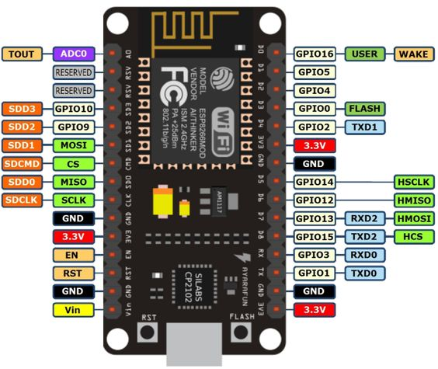

Gambar 1. Modul ESP 8266

Penggunaan dan fungsi pin pada NodeMcu ESP 8266 sebagai pengontrolan utama pada rangkaian atau gambar 1 dapat dilihat pada tabel 1

Tabel 1 Pin ESP 8266 Terhubung ke Perangkat
No | PIN ESP8266 | Terhubung ke Perangkat | Keterangan fungsi pin
1 | Pin D2 dan D3 | Ultrasonic Sensor | Sebagai Pendeteksi level pakan tabung/dispenser
2 | Pin D4 | Motor Servo | Membuka dan menutup katup dispenser
3 | Pin D5 | Relay | Saklar on/ off
4 | Pin D6 dan D7 | LoadCell Sensor | Sebagai Pendeteksi berat pada wadah

Sensor Ultrasonic dapat dilihat pada gambar 2 yang memiliki fungsi untuk dapat mengukur jarak benda dengan menggunakan gelombang ultrasonic, memiliki 4 pin yang terdiri dari 1 pin ground (-), 1 pin power (+ ), dan terdapat 2 buah pin yang digunakan untuk mengkomunikasikan jarak yang terbaca(Puspasari et al. 2019)(II. L. C. Adiputri, 2020).

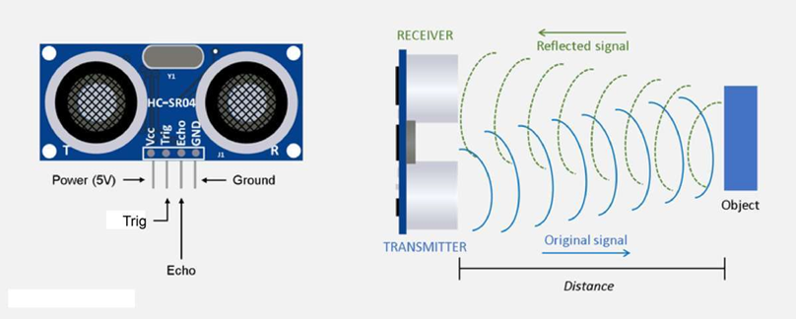

Gambar 2. Sensor Ultrasonic

Sensor LoadCell atau timbagan berat yang mengubah gaya mekanik menjadi gaya listrik (Haris et al.2018)(Ikhsan, 2019) terlihat pada gambar 3.

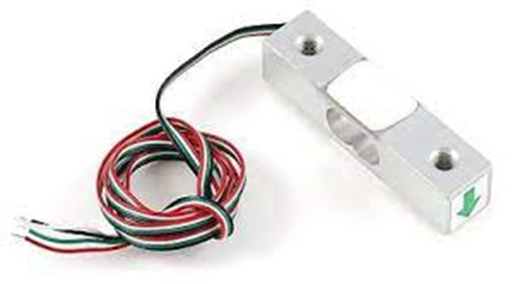

Gambar 3. Sensor LoadCell

Modul Hx 711 gambarnya dapat dilihat pada gambar 4. Berfungsi sebagai pengubah atau konventer sinyal analog menjadi sinyal digital (ADC)(Yanuar Mukhammad, A. Santika, 2022)

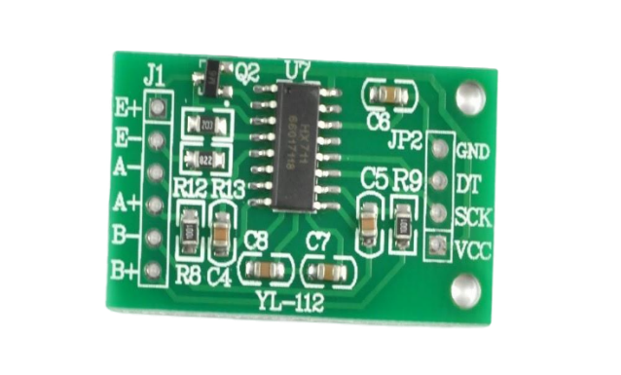

Gambar 4. Modul HX711

Relay berfungsi untuk memutuskan dan menghubungkan arus listrik ke mini water pump

Motor servo yang digunakan untuk buka tutup katup dispenser pakan

Mini water pump yang berfungsi mengubah tenaga mekanis menjadi tenaga kinetis untuk menyalur atau memompa cairan dari rendah ke tinggi sebagai menguat laju cairan(Edilla, Muhammad Anwardi Pulungan, n.d.). Adapun gambar mini water pump dapat dilihat pada gambar 5. Pada penelitian ini mini water pump digunakan untuk menyalurkan air dari dispenser ke wadah pakan kucing.

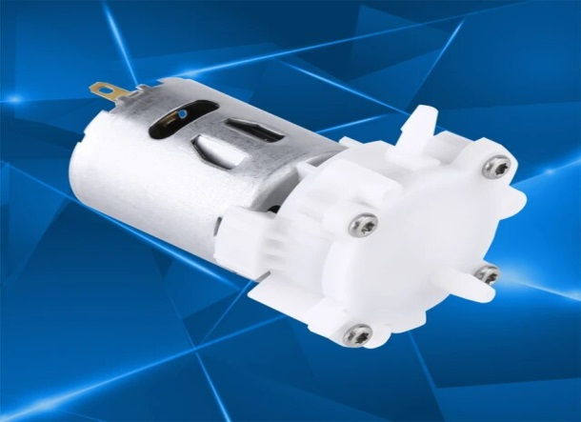

Gambar 5. Mini Water Pump

Smarphone android

Sedangkan untuk kebutuhan perangkat lunak yang digunakan pada perancangan sistem untuk penelitian ini meliputi :

Sistem operasi windows 11

Arduino Ide

Visual Studio Code

Firebase adalah platform seluler yang membantu pengembang membangun aplikasi berbasis pengguna dimana tipe database tidak menggunakan sistem tabel atau non-relasional (NoSQL) untuk menyimpan data dan mensinkronkan data antar pengguna secara Real-Time(Furqon et al. 2019) (Maulana, 2020)

Pembuatan sistem pemberi makan kucing

Melakukan pengaturan berubah penggabungan dari beberapa elemen - elemen yang terpisah kedalam suatu kesatuan yang utuh dan berfungsi.

Pengujian sistem

Tahapan pengujian ini dilakukan untuk mengatahui akurasi sensor, keandalan, dan kualitas sistem yang dibangun dengan melakukan analisis sistematis terhadap desain sistem dan terbebas dari kesalahan.

Pengambilan keputusan

Apabila sistem pemberi pakan yang dibangun telah sesuai dengan kebutuhan sistem maka dianggap telah selesai.

HASIL DAN PEMBAHASAN

3.1 Hasil

3.1.1 Flowchart Sistem Perangkat Keras dan Perangkat Lunak

Bentuk spesifik perancangan alat ini menggunakan perangkat seperti NodeMcu ESP8266 yang berfungsi sebagai pengontrol Sensor Ultrasonic, Sensor LoadCell, servo motor dan relay. Pada Kendali Cerdas ini dirancang untuk pemberian makan dan minum untuk kucing berbasis IoT. Alur perancangan sistem secara detail terlihat pada gambar 6 flowchar sistem sebagai berikut :

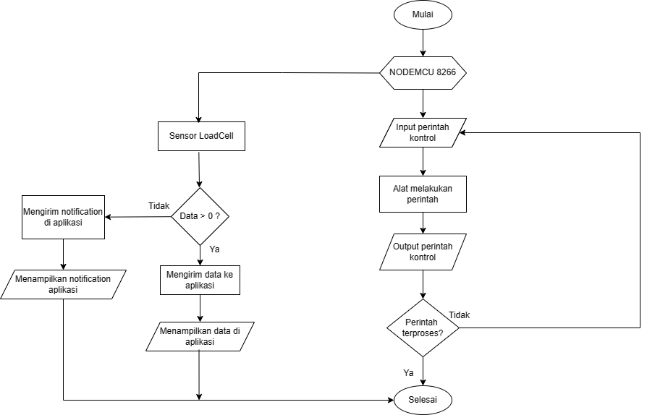

Gambar 6. Flowchart Sistem

Selanjutnya dibuat diagram hubungan perangkat lunak dan perangkat keras untuk kemudahan perancangan secara keseluruhan yang tersaji pada gambar 7 yaitu :

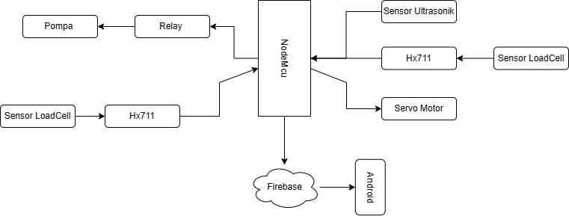

Gambar 7. Diagram Blok perangkat keras dan Perangkat Lunak

Diagram di atas menunjukkan NodeMcu sebagai pengontrol utama dan mengkoneksikan dengan aplikasi android. LoadCell sensor berfungsi mendeteksi berat makan dan minum yang ditempatkan di bawah wadah makan minum, Sensor Ultrasonic sebagai pengontrol level makan, relay mengaktifkan dan menonaktifkan mini pump dc sedangkan motor servo membuka dispenser pakan sesuai perintah sensor. Firebase yang terkoneksi dengan aplikasi android memuat data sensor yang berasal dari NodeMcu ESP 8266 memonitoring berat makan dan minum, dimana input sistem ini berupa pengontrolan pengisian makanan dan minuman kucing pada wadah serta outputnya berupa level makanan dan berat minuman yang ditampilkan pada aplikasi android.

3.1.2 Perangkat Keras

Alat sistem kendali ini terdiri dari 2 yaitu alat pemberi makan dan alat pemberi minum secara terpisah, akan tetapi pengontrolan melalui aplikasi android yang terkoneksi dengan firebase tetap satu pengontrolan. Rangkaian Kendali Cerdas pemberian makan pada gambar 8 dan pada gambar 9 rangkaian pemberian minum pada kucing sebagai berikut :

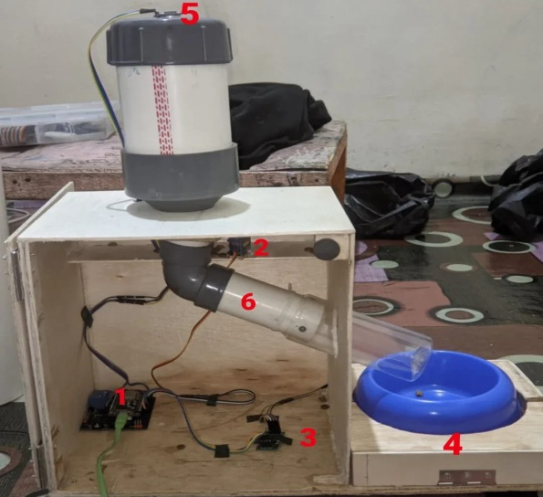

Gambar 8. Rangkaian Kendali Cerdas Pemberian Makan

Poin 1 berupa modul esp8266 sebagai pengontrol dan juga terkoneksi ke perangkat android, poin 2 motor servo yang berfungsi membuka dan menutup dispenser makanan, poin 3 Hx711 berfungsi pembaca sinyal analog dan mengkonversi ke bentuk sinyal digital (ADC), poin 4 Sensor LoadCell untuk mengukur berat makanan yang ada di wadah penyimpanan, poin 5 sensor ultrasonik mengukur persedian makan pada dispenser, dan poin 6 pipa yang menyalurkan makanan dari dispenser ke wadah makanan.

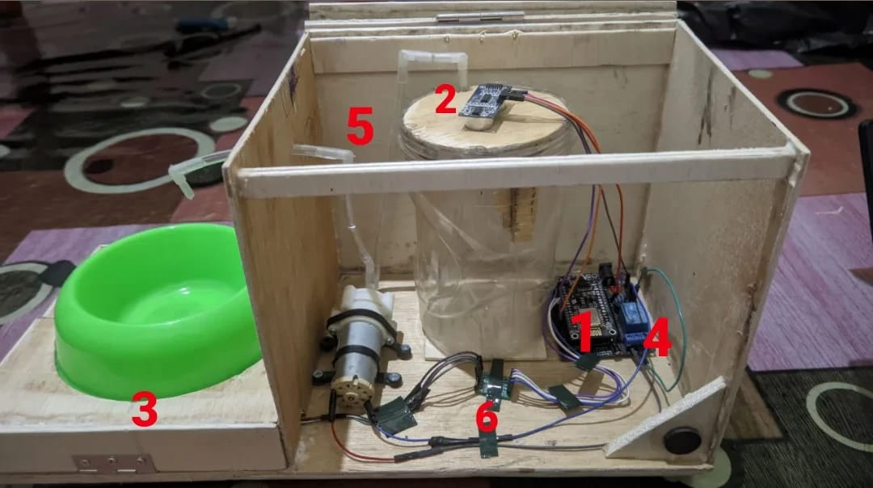
7

Gambar 9. Rangkaian Kendali Cerdas Pemberian air Minum

Untuk sistem kendali pemberian minum Poin 1 berupa modul ESP8266 sebagai pengontrol dan juga terkoneksi ke perangkat android, poin 2 Sensor Ultrasonic mengukur ketersedian air minum pada dispenser, poin 3 Sensor LoadCell untuk mengukur berat air yang ada di wadah penyimpanan, poin 4 relay untuk mengaktifkan dan menonaktif kan mini pump, poin 5 selang PVC untuk menyalurkan air ke wadah penyimpanan, poin 6 adalah modul Hx711 berfungsi membaca sinyal analog dan mengkonversi ke bentuk sinyal digital (ADC), dan poin 7 mini pump berfungsi untuk menyalurkan atau memompa air minum dari dispenser ke wadah pakan kucing.

3.1.3 Perangkat Lunak

Aplikasi perangkat lunak ini diberi nama SmartFeeder, yang dapat menampilkan notifikasi berupa pesan mengenai pemberian makan dan minum pada wadah yang telah disiapkan, dan juga dapat digunakan untuk mensetting secara menual pemberian makan dan minum. Pada gambar 10 merupakan tampilan pemberian minum dan pada gambar 11 tampilan pemberian makan.

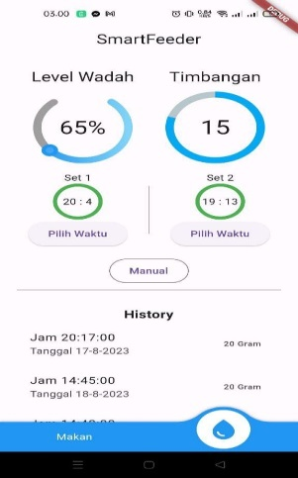Gambar 10. Tampilan pemberian Minum

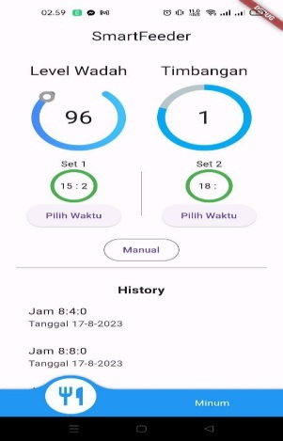Gambar 11. Tampilan pemberian Makan

Informasi yang ditampilan ke aplikasi android secara real time akan mengirim pesan mengenai level ketersedian baik makanan maupun air minum yang tersedia pada dispenser (penyimpan makan dan minum) masing-masing disetting level ketersedian pakan di bawah 11% dan untuk wadah / tempat makanan dan minuman disetting berat wadah di bawah 10gram

3.1.4 Pengujian Sistem

Pengujian sistem ini dilakukan pada ketepatan Sensor LoadCell, Sensor Ultrasonic, dan aplikasi android secara Real-Time untuk melihat seberapa akurat pengontrolan pada sistem pemberian makan dan minum untuk kucing.

Pengujian Sensor LoadCell

Pengujian dilakukan sebanyak 5 kali dengan variasi berat makan minum pada wadah menggunakan timbangan digital dibandingkan dengan hasil Sensor LoadCell diperoleh perbedaan (error rata-rata) sebesar 4,8% selanjutnya data selisih terlihat pada gambar 12.

Gambar 12. Hasil Pengukuran Sensor LoadCell dengan Timbangan Digital

Pengujian Sensor Ultrasonic

Pengujian ini dilakukan sebanyak 5 kali dengan variasi jarak pada dispenser makan minum menggunakan mistar ukur dibandingkan dengan hasil Sensor Ultrasonic diperoleh perbedaan (error rata-rata) sebesar 0,2% selanjutnya data selisih terlihat pada Gambar 13.

Gambar 13. Hasil pengukuran Sensor Ultrasonic dengan mistar ukur

Pengujian Real-Time

Pengujian Real-Time dilakukan pengamatan sebanyak 5 kali dengan melihat waktu yang dibutuhkan terkirim data pada firebase dan waktu tampil pada aplikasi android. Diperoleh waktu rata-rata pengiriman data selisih 0,18ms (milisecond). Data yang terkirim ke android ini dimaksudkan sebagai pesan untuk memonitoring level ketersedian pakan pada dispenser (tabung stok pakan). Selanjutnya tabel 2. menunjukkan data selisih waktu tampil di android.

Tabel 2. Time on Air Firebase and APP
No | Berat (gram) | Level (%) | Time on Air(ToA) |  | Selisih (ms)
No | Berat (gram) | Level (%) | Firebase (ms) | App (ms) | Selisih (ms)
1. | 10 | 10 | 0,1 | 0,3 | 0,2
2. | 12 | 12 | 0,3 | 0,4 | 0,1
3. | 12 | 14 | 0,3 | 0,3 | 0,0
4. | 13 | 13 | 0,1 | 0,4 | 0,3
5. | 14 | 15 | 0,1 | 0,5 | 0,4

3.2 Pembahasan

Sistem pemberian makan dan minum kucing secara Real-Time dikendalikan dengan menggunakan modul NodeMcu ESP8266 selaku komponen pengendali utama dan mengkoneksikan/ mengirimkan dari data firebase ke aplikasi android yang diimplemetasikan dengan internet of things(Wijayanto, 2018)(Husain, 2023) .

Dengan menggunakan Sensor LoadCell dan Ultrasonic yang membaca data analog kemudian dikonversi ke data digital menggunakan alat HX711. Pada aplikasi android akan mendapatkan notifikasi pesan apabila dispenser persedian makan dan minum mencapai level di bawah 11% juga pada berat pada wadah makan minum dibawah 10gram, sehingga wadah makan minum untuk kucing ini tidak mengalami kekosongan makanan dan minum karena terkontrol secara otomatis. Untuk stok makan dan minum dispenser berdasarkan pesan notifikasi level ketersedian makan minum, maka pemilik harus segera mengatasi kekurangan stok pakan dengan melakukan pengisian pakan secara manual jika telah mendapatkan pesan notifikasi.

KESIMPULAN
Berdasarkan hasil pengamatan pada pengujian sistem pemberian makan minum (pakan) kucing yang dilakukan baik pada perangkat keras maupun perangkat lunak (aplikasi android) dapat kami simpulkan bahwa alat yang telah kami buat menghasilkan suatu sistem pemberian pakan kucing yang dapat dikontrol atau dikendalikan ketersedian makan dan minum pada wadah yang telah disiapkan. Pengujian sensor ultrasonik pakan kucing didapatkan hasil pembacaan sensor dan penggaris memiliki perbedaan atau nilai error sebesar 0,2% itu berarti nilai akurasi sensor mencapai 99,8% dan dinyatakan sensor bekerja sangat baik, begitupun pada pengujian Sensor LoadCell terhadap timbagan digital diperoleh margin error sebesar 4,8% atau akurasi sensor 95,2%, hasil inipun menggambarkan bahwa sensor bekerja sangat baik. Selain itu pada penelitian ini menghasilkan informasi secara Real-Time yang dapat dilihat melalui smarphone android dan berdasarkan aplikasi android ini peralatan sistem pemberian pakan kucing juga dapat dikendalikan secara manual. Dengan adanya sistem kendali pemberian pakan ini diharapkan dapat membantu dalam melakukan pengontrolan dalam pemberian pakan pada kucing.

REFERENSI

Bisri, W. T. A. (2019). Rancang Bangun Alat Pemberi Pakan Otomatis Terhadap Kucing Peliharaan Menggunakan Arduino Uno. Tesla : Jurnal Teknik Elektro, 23 no. 1.
Devitasari, K. P. K. R. (2020). Rancang Bangun Alat Pemberi Pakan Kucing Otomatis Menggunakan Mikrokontroler Nodemcu berbasis Internet Of thing. Jurnal Sains Komputer & Informatika (J-SAKTI).
Edilla, Muhammad Anwardi Pulungan, A. A. (n.d.). Rancang Bangun Robot Penyaji Minuman Menggunakan ATMega 8535 dan Mini Water Pump. Ecotipe, 2021.
Furqon, A., Prasetijo, A. B., & Widianto, E. D. (2019). Rancang Bangun Sistem Monitoring dan Kendali Daya Listrik pada Rumah Kos Menggunakan NodeMCU dan Firebase Berbasis Android. Techné : Jurnal Ilmiah Elektroteknika, 18 no.2.
Guna, P. I. A., Suyadnya, I. M. A., & Agung, I. G. A. P. R. (2018). Sistem Monitoring Penetasan Telur Penyu Menggunakan Mikrokontroler NodeMCU ESP8266 dan Protokol MQTT dengan Notifikasi Berbasis Telegram Messenger. Journal of Computer Science and Informatics Engineering (J-Cosine), 2 no. 2.
Habillah Abbas, Kusnadi Kusnadi, Wanda Ilham, S. P. (2021). SISTEM KENDALI ALAT PEMBERI PAKAN KUCING OTOMATIS MENGGUNAKAN MODUL NODEMCU. JURNAL DIGITAL OF INFORMATION TECHNOLOGY, 11 NO. 2.
Haris, A., Kusuma, D. T., & Pratama, R. N. (2018). Sistem Penyortiran Buah Apel Manalagi Menggunakan Sensor LoadCell dan TCS3200 Berdasarkan Berat dan Warna Berbasis Arduino Uno. Jurnal PETIR, 11 no 1.
Husain, Asmah Akhriana, Herlinda, Ahmad , Nurdiansah, R. P. W. T. (2022). Rekayasa tempat parkir kendaraan mobil berbasis teknologi informasi. PROtek : Jurnal Ilmiah Teknik Elektro, 9 no. 2.
Husain, herlinda, kasmawaru , nurdiansah nurdiansah, erna, andi hasriadi putra. (2023). Implementasi Forward Chaining untuk Mendiagnosis Kerusakan Motor Vespa Klasik pada Bengkel Skuter Ombur. Jambura Journal of Electrical and Electronics Engineering, 5 no. 2.
Husain, E. al. (2023). Pemanfaatan dan Penerapan Internet Of Things Di berbagai bidang. Sonpedia publishing indonesia.
II. L. C. Adiputri, N. M. F. and N. R. (2020). Tutorial Pembuatan Protipe Prediksi Ketinggian Air (PKA) dan Aigmented Rwality Berbasis IoT versi 2. Kreatif Industri Nusantara.
Ikhsan, M. (2019). Rancang bangun alat pengering gabah otomatis menggunakan sensor berat berbasis arduino UNO. Repository Universitas Jember.
Maulana, I. F. (2020). Penerapan Firebase Realtime Database pada Aplikasi E-Tilang Smartphone berbasis Mobile Android. Jurnal Resti – Rekayasa Sistem Dan Teknologi Informasi.
Nur Fitriana Putri, Rahmi Hidayati*, I. N. (2023). Rancang Bangun Sistem Pemantauan dan Kendali Budidaya Anggur Dengan Penerapan Internet Of Things (IoT) Berbasis Android. Jurikum, Jurnal Riset Komputer, 10 no.3.
Puspasari, F.-, Fahrurrozi, I.-, Satya, T. P., Setyawan, G.-, Fauzan, M. R. A., & Admoko, E. M. D. (2019). Sensor Ultrasonik HCSR04 Berbasis Arduino Due Untuk Sistem Monitoring Ketinggian. Jurnal Fisika Dan Aplikasinya, 15 no.2.
Putri, I. A., Fauziah, N., & Atifah, Y. (2022). Analisis Perubahan Tingkah Laku Kucing Anggora (Felis catus) Betina Selama Masa Kebuntingan. Prosiding Seminar Nasional Biologi.
Samsugi, S., Neneng, & Suprapto, G. N. F. (2021). Otomatisasi Pakan Kucing Berbasis Mikrokontroller Intel Galileo Dengan Interface Android. Jurnal Sains Komputer & Informatika, 5 no. 1.
Setiawan, A. (2019). Pengembangan Smart Home Dengan Microcontrollers ESP32 Dan MC-38 Door Magnetic Switch Sensor Berbasis Internet of Things (IoT) Untuk Meningkatkan Deteksi Dini Keamanan Perumahan. Jurnal Resti – Rekayasa Sistem Dan Teknologi Informasi.
Suwed, R. M. N. M. A. (2021). Panduan Lengkap Kucing. Penebar Swadaya , anggota IKAPI.
Wijayanto, Y. Y. & A. (2018). Mudah Membuat dan Berbisnis Aplikasi Android dengan Android Studio. Elex Media Komputindo.
Yanuar Mukhammad, A. Santika, S. H. (2022). Analisis Akurasi Modul Amplifier HX711 untuk Timbangan Bayi. Medika Teknika, 4 no.1.

